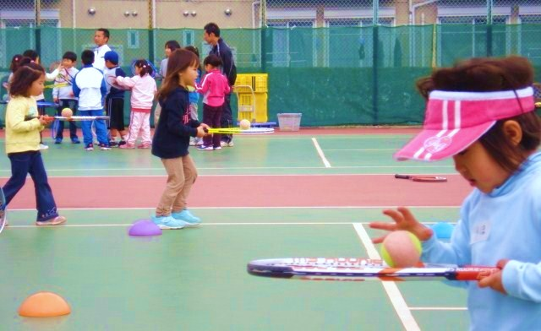

* 「お試し」にもご利用ください

**水郷テニスコート**

お気軽4～6歳体験コース

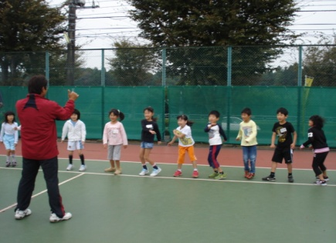

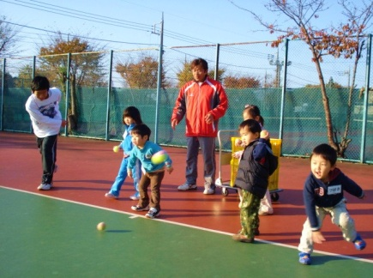

【対象】　４歳～６歳

【場所】　水郷テニスコート内・KCJテニスアカデミー

【募集】　人数に制限があります　(お早めにお申し込みください)

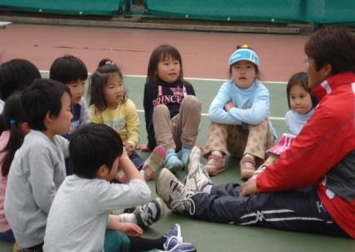【日程】　1/8～3/30 火・木・土曜日

期間中ご都合の良い日を4回お選びください。

　　　　　　＊雨天中止となりますのでご予約を変更してください。

　　　　　　＊大会イベント等でお休みになる場合もあります。

【時間】　火17：00～18：00 　木：16：30～17：30

　　　　　 土16：00～17：00

【費用】　２，０００円（税込）4回　・・・（通常価格３300円）

【その他】　運動のできる格好と飲み物だけご用意ください

あなたのお子様にこのような不安を感じたら**！**

ぜひ、私たちのプログラムをお試しください。

●**判断力が遅いような気がする。●よく転ぶ。転びそうになる。●大きな怪我をよくする。●いじめにあいやすい。　●動くことが嫌い、あるいは苦手。●友達が少ない。●挨拶、返事ができない。●声を出すことが嫌いかも。●何をやるにも自信がなさそう。●家から出て遊ぼうとしない。●「できない」「無理」「どうせ・・」をよく口にする。**

お申込みは今すぐ…　お電話で ０２９－８２６－０８５８